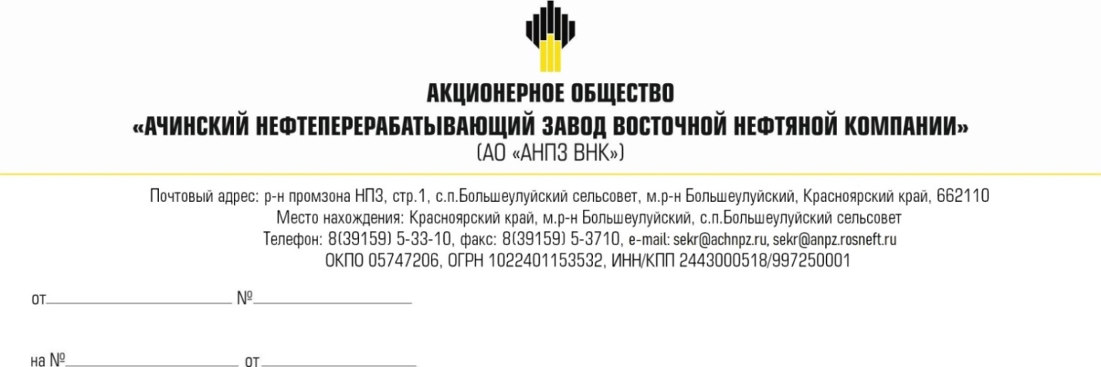
Руководителям организаций

Запрос на реализацию
невостребованных ТМЦ

Уважаемые господа!

Уведомляем Вас, что АО «АНПЗ ВНК» предлагает на реализацию невостребованные ТМЦ (лот № 30 - Кабель).
КСМ | Наименование | ЕД. ИЗМ. | количество
1 | 2 | 3 | 4
1013025 | Кабель телефонный ПРППМ 2х0,9 | М | 1 298
1035977 | Кабель монтажный МКЭКШв 4х(2х1,0)э | М | 19
1037809 | Кабель телефонный ТППэп 50х2х0,5-200 | М | 50
1037937 | Кабель телефонный ТППэп 30х2х0,5-200 | М | 85
1037937 | Кабель телефонный ТППэп 30х2х0,5-200 | М | 120
1037938 | Кабель телефонный ТППэп 20х2х0,5-200 | М | 30
1037938 | Кабель телефонный ТППэп 20х2х0,5-200 | М | 400
1038472 | Кабель монтажный МКШ 3Х0,75 | М | 128
1070386 | Кабель телефонный ТППЭП-НДГ 30Х2Х0,5 | М | 100
1090490 | Кабель монтажный МКЭШ 5х0,35 | М | 870
1117357 | Кабель контрольный КВВГЭнг 27х1,0 | М | 130
1151534 | Кабель связи ЗКПБм 1х4х1,2 | М | 1 130
1199021 | Кабель микрофонный КММ 3х0,35 | М | 320
1277399 | Кабель монтажный Герда-КВК 14х2х1,0 | М | 24
1324210 | Кабель монтажный Герда-КВнг-LS 12х2х1,0 | М | 6
1325948 | Кабель монтажный Герда-КВнг-LS 2х2х1,0 | М | 32
1377996 | Кабель монтажный КСВВнг(А)-LS 8х0,5 | М | 130
1390444 | Кабель телефонный ТППэп 100х2х0,5-200 | М | 120
1571461 | Кабель ВВГнг(A)-LS 5х50ок(N,PE)-1 | М | 27
1597635 | Кабель КПСЭнг(А)-FRLS 1х2х1,5 | М | 13 535
1604341 | Кабель ВВГнг(A)-FRLS 5х25ок(N,PE)-0,66 | М | 10
1917241 | Кабель ВВГнг(A)-ХЛ 3х4ок-0,66 | М | 50
1958394 | Кабель ВБбШвнг(А)-ХЛ 3х2,5-0,66 | М | 182
1958397 | Кабель монтажный КШСнг(A)-FRLS 2x2x0,6 | М | 9 398
1960621 | Кабель ВВГнг(A)-FRLS 5х4-0,66 | М | 10
1213487 | Бокс кабельный БКТ 50х2 | ШТ | 7

Реализация проводится на условиях самовывоза со склада АО «АНПЗ ВНК». Условия оплаты – 100% предоплата. Период отгрузки: в течение 60 дней с момента подписания договора. Для участия в запросе цен претендентам необходимо в срок до 04.12.2023 заполнить и направить пакет https://sale.tektorg.ru.Секция Продажа Имущества ПИ____________.
Обязательным условием допуска к участию в процедуре реализации (для Юр.лиц) является наличие действующей аккредитации контрагента на АО «АНПЗ ВНК».

С уважением,

Заместитель генерального
директора по снабжению А.В. Виноградов

_________________
СП: Отдел по складским операциям,
учёту и реализации МТР,
по складской и транспортной логистики МТР
исп. Рыбак Екатерина Николаевна
тел. 8(39159) 5-39-81
RybakEN@anpz.rosneft.ru

